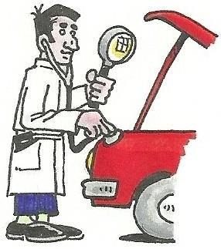
Formulations d’indemnisation :



1. Forfait Express

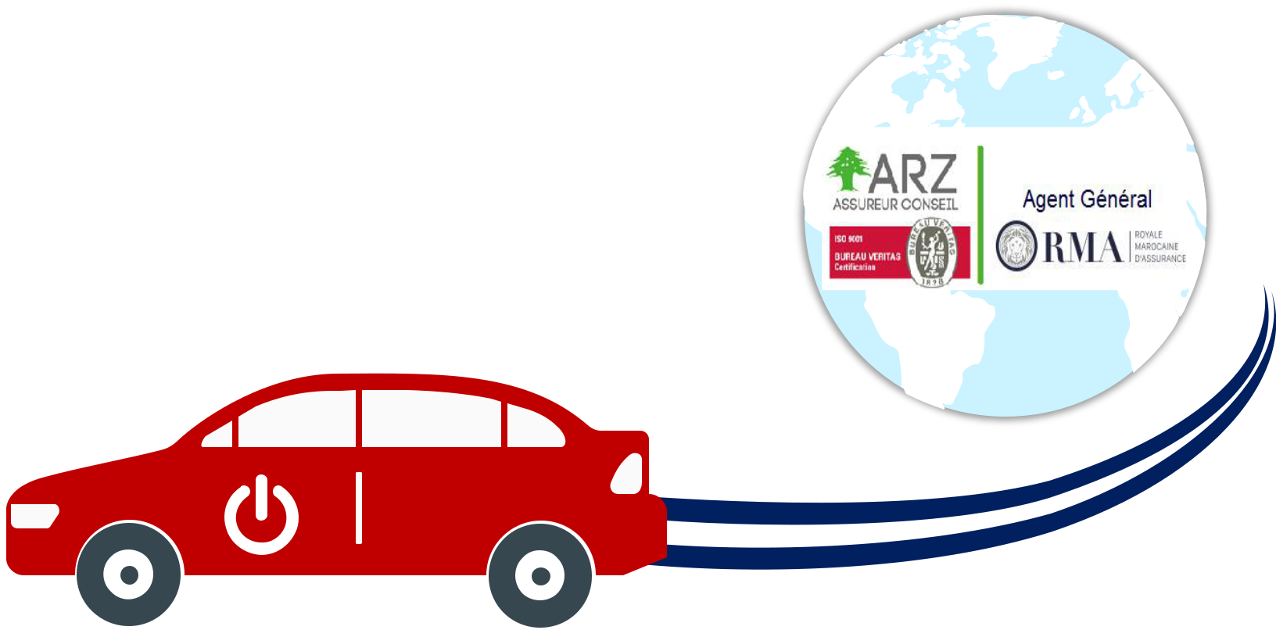
- Garage Conventionné



  - Procédure Normal

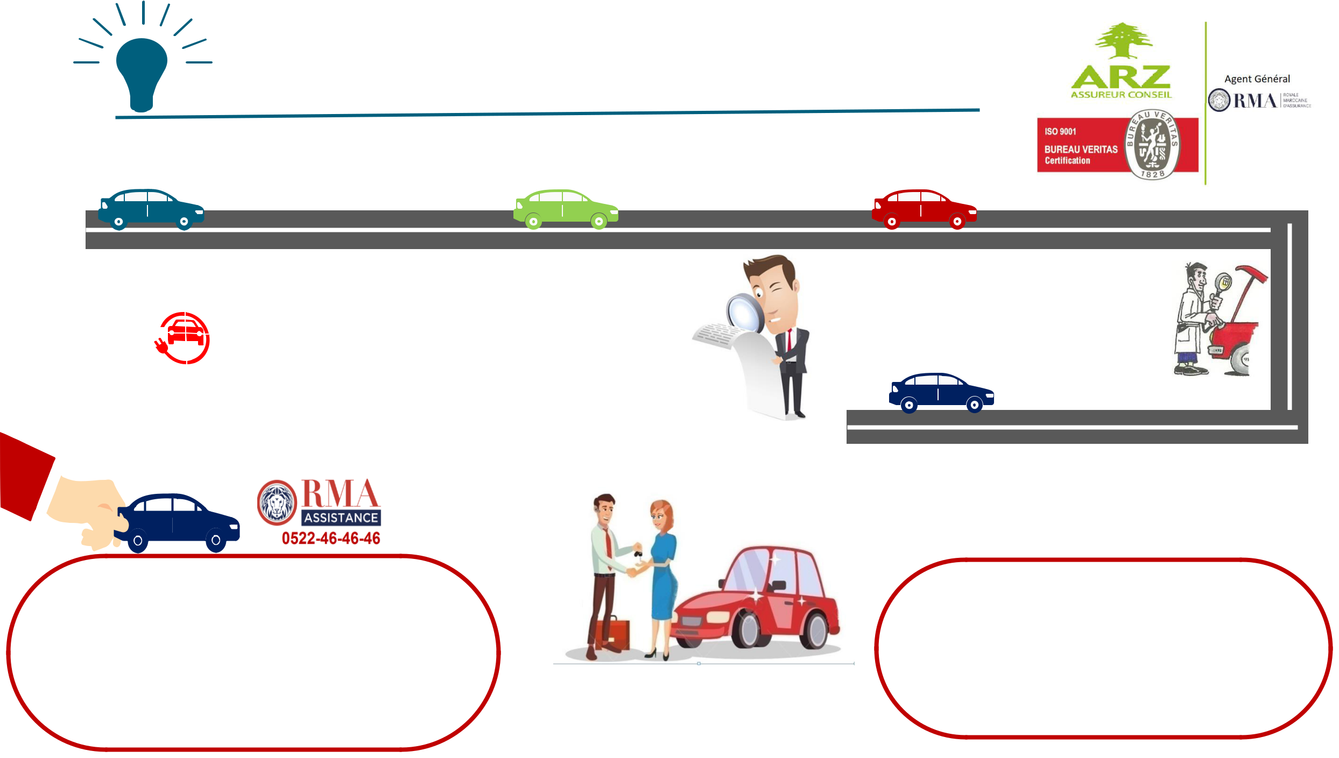
J'opte pour

le Forfait FORMULE Express 

Je choisis la formule d’indemnisation: |  | Je reçois un appel de
1 | Formule express | ²la part de l’expert
 | Formule express | désigné pour la prise

des photos et la

proposition du forfait.



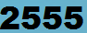
· La voiture de remplacement!!!

. elle est accordée par WAFA IMA ASSISTANCE après le dépôt de

l’attestation d’immobilisation et ce, selon la formule d’assistance

souscrite par l’assuré .

. La demande doit être faite dans les 90 jours qui suivent la date d’accident.
. WAFA IMA ASSISTANCE prendra en charge le coût de location de la

voiture de remplacement.

3 Suite à mon accord , je
reçois une indemnisation

dans les 24h.aprés

l’établissement du rapport

d’expert.

4 Si je ne suis pas d’accord , je contact ASSURANCES BENBAZZI pour le changement de la formule d’indemnisation.

Info Pratique!!!

. La demande d’indemnisation dans le cadre de formule Expresse doit se faire dans les 90 jours .
. Ça concerne les coûts de réparation moins de 10 000 DH.

. Le forfait est accordé une seule fois par an.

.Formule Express n’est pas accordé dans le cas d’un accident corporel
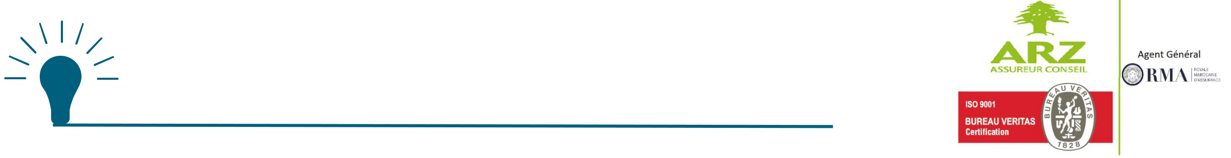
Je confie ma voiture au
Garage Conventionné!
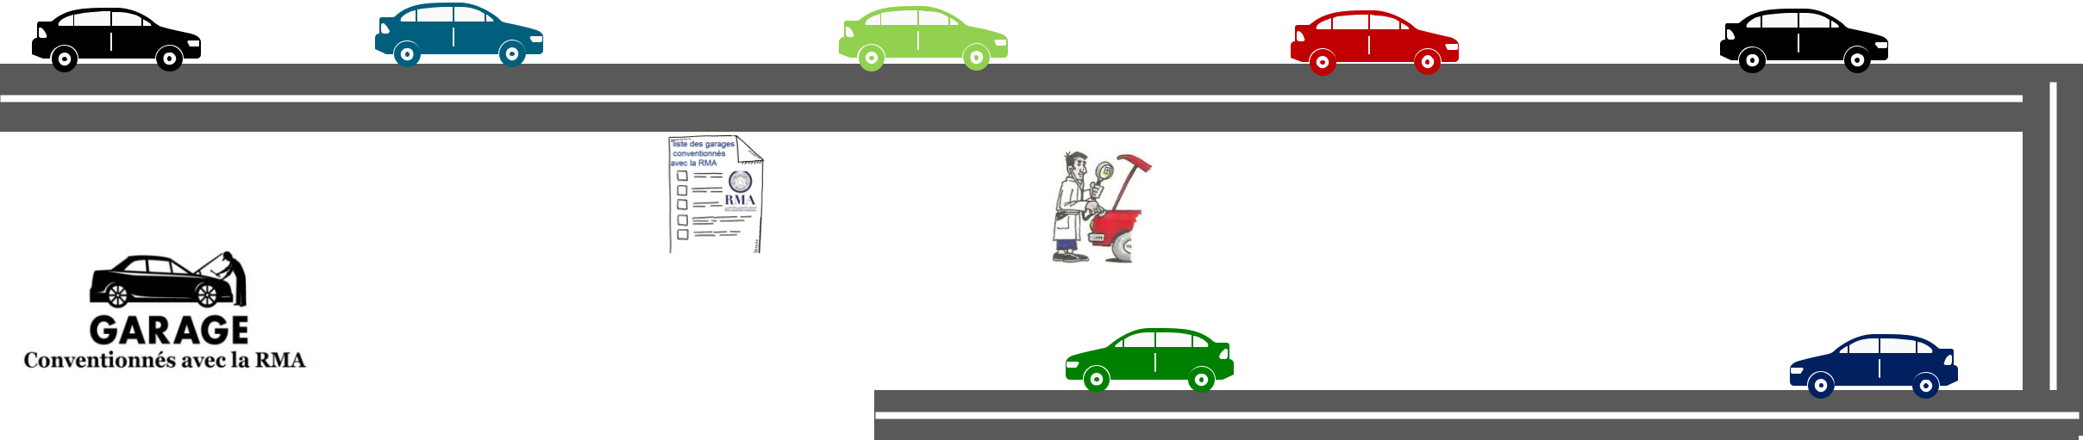

1Je choisis la formule d’indemnisation:
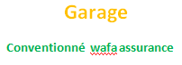

2Je choisi le garage
conventionné à

partir de la liste des

garages

conventionnés avec la

wafa assurance

3L'expert est
appelé par le

garage, pour

la prise de

photos.

4Le garagiste publie le devis sur application wafa net + et reçoit l’accord de prise en charge après validation du devis par l’expert.

5 Après la réparation
l’expert est appelé par le

garagiste pour la prise

des photos avec les

pièces échangés .

7^{J}_{véhicule.}^{erécupère mon}
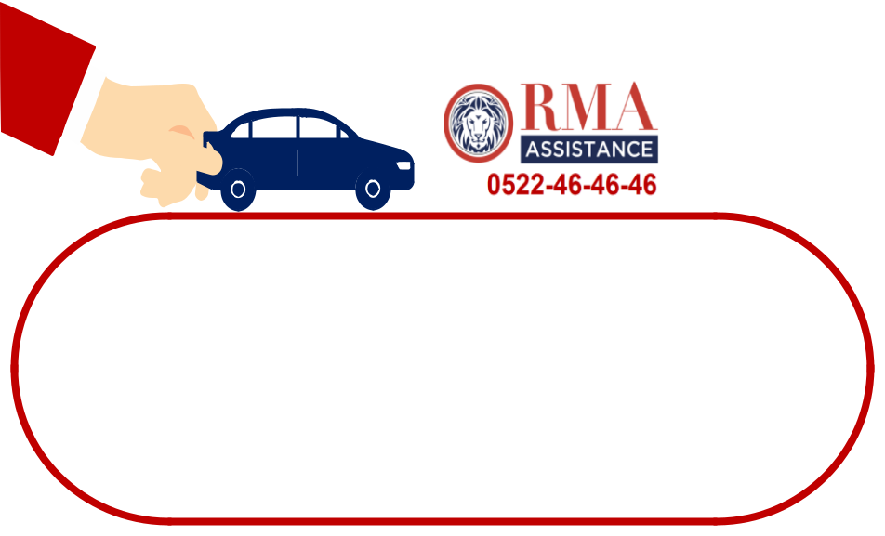

6Je règle éventuellement le montant de la Franchise et/ou la vétusté au garage conventionné.


· La voiture de remplacement!!!

elle est accordée par wafa ima ASSISTANCE après le dépôt de

l’attestation d’immobilisation et ce, selon la formule d’assistance

souscrite par l’assuré .

- La demande doit être faite dans les 90 jours qui suivent la date d’accident.

- RMA ASSISTANCE prendra en charge le coût de location de la voiture de remplacement.

je reste

responsable du

suivi et de la qualité

de réparation de

mon véhicule.

Info Pratique!!!

Pour la prise en charge par les certain concessionnaires agrées , exige l’âge de véhicule doit être moins de 2 ans.
.

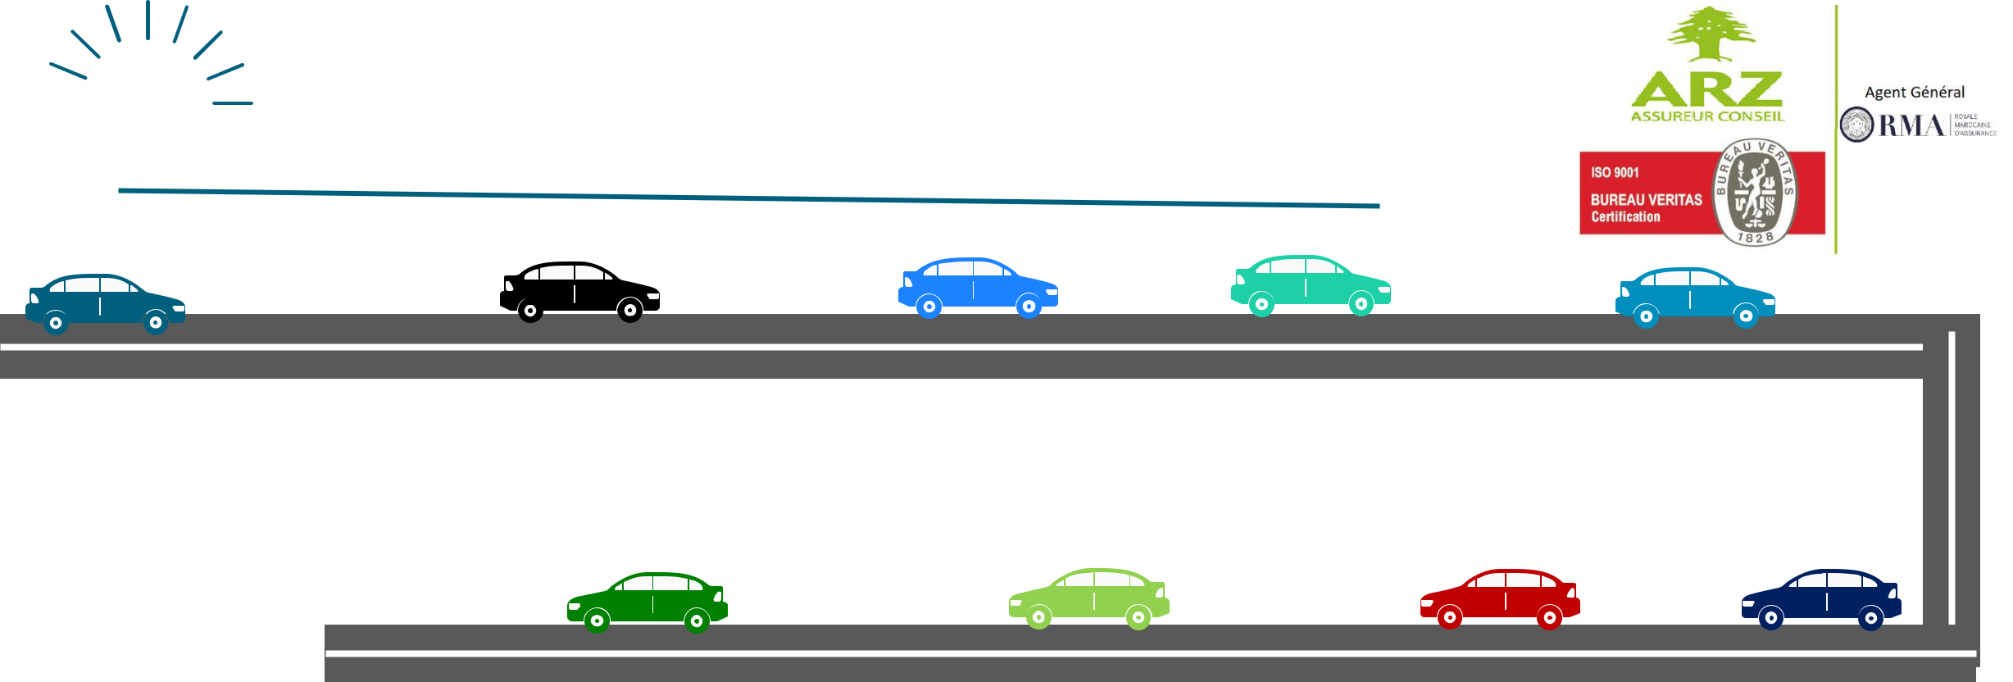
 Je choisi mon garage!

1Je choisis la formule d’indemnisation:

NORMAL

2 Je serai contacté par un expert pour la prise des photos avant réparation

Je | présente mon | Je reçois l’accord de
3 devis de réparation |  | 4réparation après validation
à | Assurance Benbazzi | du devis (Pour un devis
avant la réparation. |  | plus que 20 000 DH un
 |  | 2ème expert sera désigné)

5J’entame la réparation de
mon véhicule après l’accord de l’expert sur le devis

9 Je reçois mon chèque
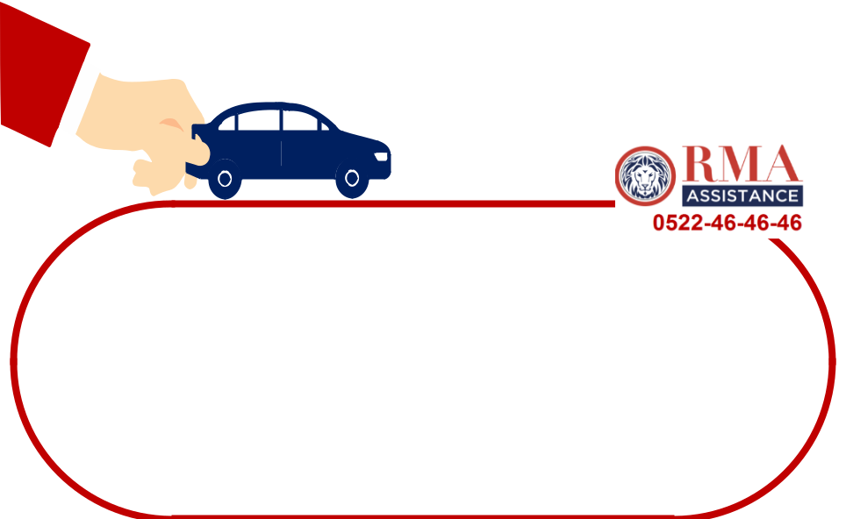
d’indemnisation après

remise de la quittance

signée.

· La voiture de remplacement!!!

8 Dés la validation du rapport de l’expertise par wafa assurance, je serais contacter par Assurances Benbazzi pour signer et

légaliser éventuellement la quittance

7Je présente à ASSURANCES BENBAZZI la Facture de Réparation comportant notamment le N° RC et l’IF du garage.

6Après la réparation je contact l’expert pour la prise de photo


elle est accordée par wafa ima ASSISTANCE après le dépôt de

l’attestation d’immobilisation et ce, selon la formule

d’assistance souscrite par l’assuré .

- La demande doit être faite dans les 90 jours qui suivent la date d’accident.

- wafa ima ASSISTANCE prendra en charge le coût de location de la voiture de remplacemT

